系級：資工三乙

學號：406262333

姓名：吳佩臻

1. 資料分散長條圖

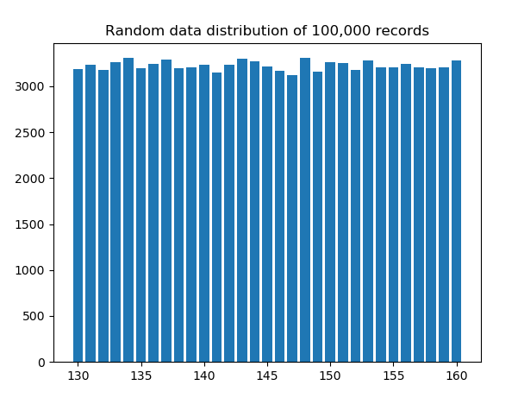

1. 十組隨機區間平均數
   * 區間為72之分布圖

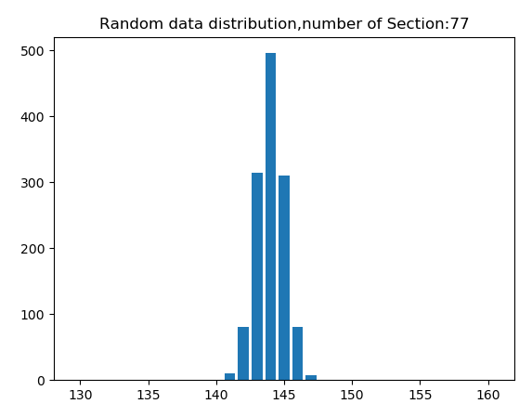

* + 區間為27之分布圖

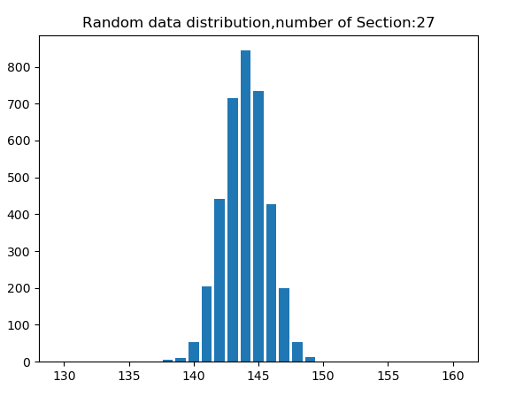

* + 區間55之分布圖

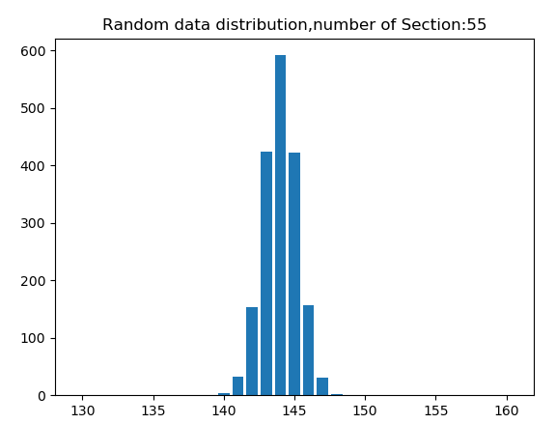

* + 區間為76之分布圖

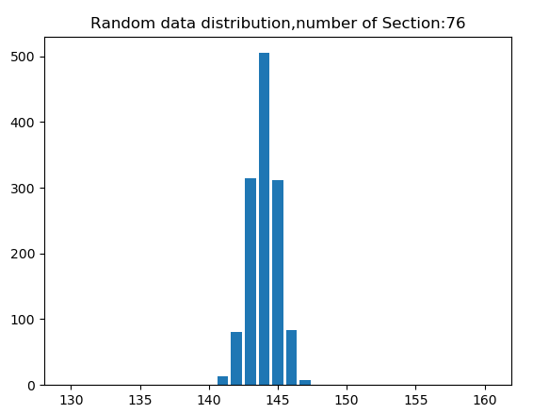

* + 區間為70之分布圖

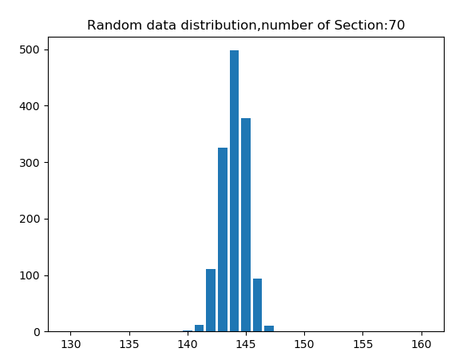

* + 區間為40之分布圖

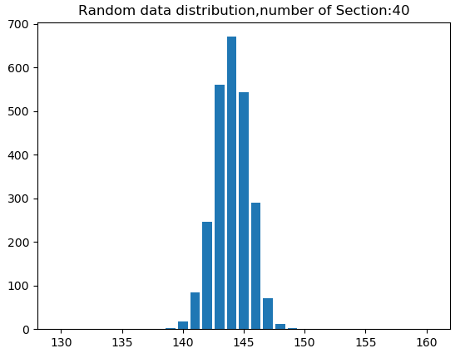

* + 區間為38之分布圖

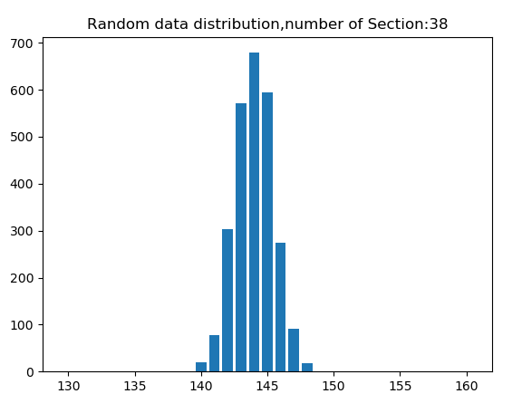

* + 區間為70之分布圖

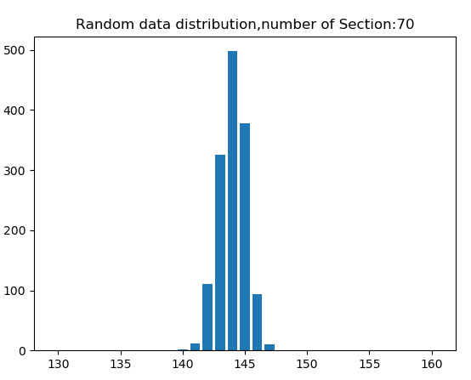

* + 區間為43之分布圖

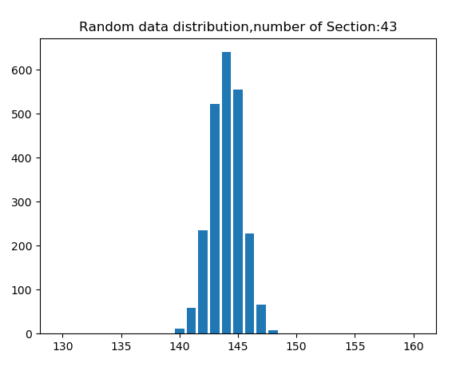

* + 區間為44之分布圖

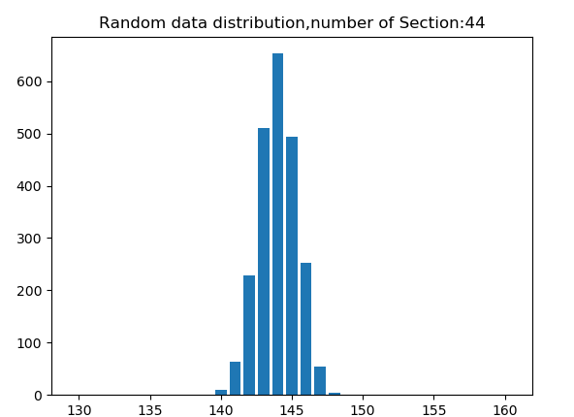

1. 分析
   * 不論區間為多少，144公分都會是最高的，因此可以推測平均數應該為144公分
   * 10筆區間的長條圖皆符合常態分配，且區間越小，常態分配圖形就越明顯。